

专题14 机械能和内能
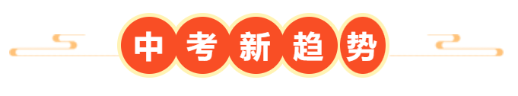
1．（2025·江苏连云港·中考真题）【中国航天航空】2025年4月24日，搭载神舟二十号载人飞船的长征二号运载火箭成功将三名航天员送入中国空间站。关于神舟二十号飞船加速升空的过程，下列说法正确的是（ ）
A．动能增加，重力势能不变，机械能增加 B．动能增加，重力势能增加，机械能增加
C．动能不变，重力势能减小，机械能减小 D．动能减小，重力势能增加，机械能不变
【答案】B
【详解】飞船加速升空的过程中，质量不变，速度变快，故动能增加，高度变高，故重力势能增加，机械能是动能和势能的总和，故机械能也增加，故ACD错误，B正确。
故选B。
2．（2025·江苏苏州·中考真题）【中华传统文化】如图所示，“龙骨水车”是我国古代主要的提水设施之一，水车一端浸入水中，另一端固定于岸上，使用时，人踩动长柄摇杆末端的踏板使大轮转动，带动嵌满刮水板的链条匀速运动，槽内板片刮水上行，倾灌于地势较高的田中，下列说法正确的是（ ）
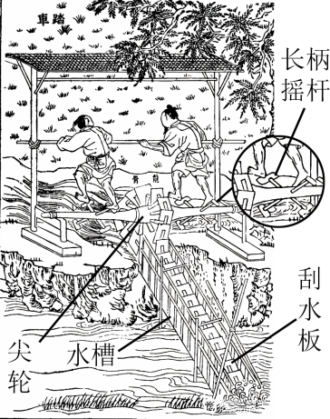
A．长柄摇杆越长，踩动时越费力
B．踩得越快，提水做功越多
C．提水过程中，随板片上行的水重力势能减小
D．减小水车各部件间的摩擦，提水效率增大
【答案】D
【详解】A．长柄摇杆越长，动力臂越长，阻力和阻力臂不变，由杠杆平衡条件可知，动力越小，踩动时越省力，故A错误；
B．踩得越快，单位时间内提水做功越多，即提水做功的功率越大，故B错误；
C．提水过程中，随板片上行的水，其质量不变，高度增大，则重力势能增大，故C错误；
D．减小水车各部件间的摩擦，可以减小额外功，有用功不变，由可知提水效率增大，故D正确。
故选D。
3．（2025·江苏扬州·中考真题）【中华传统文化】如图是《天工开物》记载的我国古人磨面的场景。水从高处流下来， 能转化为 能，冲击水轮机带动石磨转动。石磨接触面粗糙，是为了增大 。
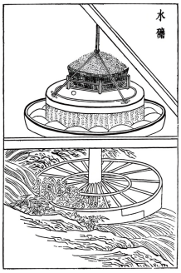
【答案】 重力势 动 摩擦力
【详解】[1][2]水从高处流下，质量不变，高度变小，重力势能变小；速度增大，动能变大，重力势能转化为动能。
[3]石磨接触面粗糙，是在压力一定时，通过增大接触面的粗糙程度来增大摩擦力。
4．（2025·江苏常州·中考真题）【中国航天航空】2025年2月20日，实践二十五号卫星与北斗G7卫星对接之后，实践二十五号卫星为北斗G7卫星注入142kg燃料。燃料加注过程中，两颗卫星结合在一起环绕地球做匀速转动且距地高度不变，加注过程中北斗G7卫星的动能 、重力势能 、机械能 。
【答案】 变大 变大 变大
【详解】[1]动能的大小与物体的质量和速度有关，两颗卫星结合后环绕地球做匀速转动，速度不变，但北斗G7卫星注入了燃料，质量变大，所以其动能变大。
[2]重力势能的大小与物体的质量和高度有关，两颗卫星距地高度不变，北斗G7卫星质量变大，所以重力势能变大。
[3]机械能是动能与重力势能的总和，因为动能变大，重力势能也变大，所以机械能变大。
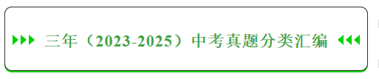
考点一． 物体运动过程中各种机械能的变化情况
1．（2025·江苏镇江·中考真题）如图所示，一起重机从a处由静止开始竖直向上吊起一重物，吊起过程中吊绳对重物的拉力与重物的速度成反比，重物向上分别经过b、c两处且ab段与bc段距离相同，不考虑空气阻力，在重物上升过程中，下列说法正确的是（ ）
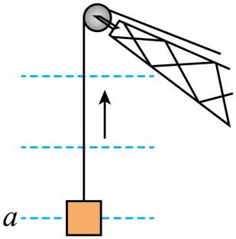
A．重物可能先加速再减速
B．拉力在ab段对重物所做的功大于在bc段对重物所做的功
C．重物经过ab段所用的时间等于经过bc段所用的时间
D．重物的动能转化为重力势能
【答案】B
【详解】A．重物一开始静止，速度为零，然后由于拉力大于重力，重物运动状态改变，开始上升，速度由零变为不为零，此过程中速度变大，吊起过程中吊绳对重物的拉力与重物的速度成反比，所以拉力减小；当拉力等于重力时，物体受力平衡，做匀速直线运动，速度不再改变，则拉力不再改变。所以整个过程中重物先加速后匀速，拉力先变小后不变，故A错误；
B．拉力先变小后不变，ab段与bc段距离相同，根据，拉力在ab段对重物所做的功大于在bc段对重物所做的功，故B正确；
C．整个过程中重物先加速后匀速，ab段与bc段距离相同，根据可知重物经过ab段所用的时间大于经过bc段所用的时间，故C错误；
D．整个过程中重物先加速后匀速，质量不变，则动能先增大后不变，高度不断增大，则重力势能不断变大，所以并非是重物的动能转化为重力势能，故D错误。
故选B。
2．（2024·江苏苏州·中考真题）为了提高环境质量，经常有如图所示的喷雾车在街道上喷雾作业。喷雾车作业时保持匀速直线运动，下列说法正确的是（ ）
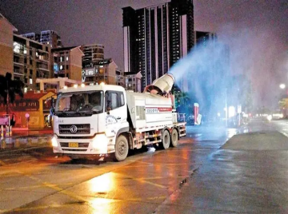
A．喷雾的目的是为了清洁地面
B．喷出的水雾是水蒸气液化形成的
C．喷雾车的动能不变
D．喷雾车的重力势能变小
【答案】D
【详解】A．喷雾的目的是为了降尘，故A错误；
B．喷雾车喷出的水雾，状态没有发生变化，所以水雾的形成过程中没有发生物态变化，故B错误；
CD．喷雾车作业时保持匀速直线运动，速度和高度不变，质量减小，所以动能和重力势能均减小，故C错误，D正确。
故选D。
3．（2024·江苏盐城·中考真题）掷实心球是我市中考体测项目之一。不计空气阻力，投掷后的实心球在上升过程中（ ）
A．动能变大，重力势能变大 B．动能变小，重力势能变小
C．动能变小，重力势能变大 D．动能变大，重力势能变小
【答案】C
【详解】投掷实心球时，实心球离开手后继续上升，是因为实心球具有惯性，此时实心球不再受到手的作用力；实心球在上升过程中，质量不变，速度减小，动能减小；高度增大，重力势能增大。故C符合题意，ABD不符合题意。
故选C。
4．（2024·江苏连云港·中考真题）2024年4月25日，我国长征运载火箭成功将神舟十八号载人飞船送往预定轨道。载人飞船离开地面加速上升的过程中（ ）
A．动能增大，重力势能不变 B．动能增大，重力势能增大
C．动能不变，重力势能不变 D．动能不变，重力势能增大
【答案】B
【详解】火箭加速上升过程中，其携带神舟十三号飞船的质量不变、高度变大，重力势能变大；质量不变、速度变大，动能变大。
故选B。
5．（2023·江苏镇江·中考真题）如图所示，甲和乙叠放在光滑水平桌面上，甲、乙之间的接触面粗糙，此时两者均处于静止状态，乙和桌面足够长。快速敲击乙，乙立即水平向右做直线运动。则敲击后（ ）
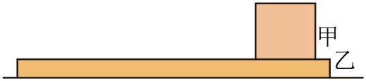
A．乙所受的重力和支持力是一对平衡力
B．乙所受的摩擦力方向水平向右
C．甲动能的变化量等于乙动能的变化量
D．甲沿水平面向右做先加速后匀速的运动
【答案】D
【详解】A．乙所受的支持力等于甲乙的重力之和，因而支持力与乙的重力大小不等，不是一对平衡力，故A不符合题意；
B．敲击后乙由于惯性会向右运动，而甲由于惯性相对于乙会向左滑，因而乙相对于甲向右运动，乙所受甲的摩擦力方向水平向左，而桌面光滑，没有摩擦力，故B不符合题意；
C．敲击后乙带动甲向右运动，但由于有摩擦力，将机械能转化为内能，乙动能的变化量大于甲动能的变化量，故C不符合题意；
D．甲开始由于受到乙向右的摩擦力而加速运动，然后因为桌面没有摩擦力，加速到与乙速度相同后与乙一起匀速直线运动，故甲沿水平面向右做先加速后匀速的运动，故D符合题意。
故选D。
6．（2023·江苏南通·中考真题）如图所示，从空中落下的排球先后在草地和水泥地面上弹起，你认为排球运动的轨迹最有可能的是（ ）
A．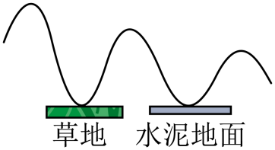 B．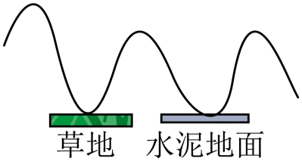
C．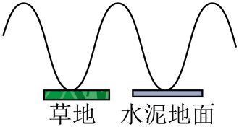 D．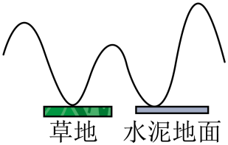
【答案】A
【详解】从空中落下的排球先后在草地和水泥地面上弹起，由于草地松软，撞击时损失的机械能较多，弹起的高度比原来的高度低较多，当第二次从水泥地上弹起时，水泥地坚硬，撞击损失的能量较少，反弹后最大高度降低较小，但一定比草地上反弹最大高度小，故A符合题意，BCD不符合题意。
故选A。
7．（2023·江苏无锡·中考真题）在水平地面上铺一张白纸，将皮球表面涂黑，使其分别从不同高度处自由下落，在纸上留下黑色圆斑A、B，如图所示。下列说法中正确的是（ ）
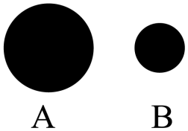
A．皮球下落过程中动能转化为重力势能
B．皮球落地发生形变的过程中动能转化为弹性势能
C．形成圆斑B时皮球是从更高处下落的
D．形成圆斑A时皮球接触地面后形变程度更小
【答案】B
【详解】A．球在下落的过程中，高度减小，重力势能减小，速度变大，动能变大，重力势能转化为动能，故A错误；
B．当球接触地面时，球会发生形变，球的动能转化为球的弹性势能，故B正确；
CD．球的动能越大，转化成的弹性势能越大，则小球的形变越大，在地面上形成的圆斑较大，故形成圆斑A时皮球接触地面后形变程度更大，即从更高处下落的，故CD错误。
故选B。
8．（2025·江苏淮安·中考真题）如图所示是小明用弹弓射出小石子的场景。橡皮筋被拉时发生的形变越大，小石子弹出时的速度越 ，该过程中橡皮筋的 能转化为小石子的 能。弹出的小石子能继续向前飞行，是因为小石子具有 。
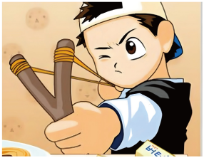
【答案】 大 弹性势 动 惯性
【详解】[1]橡皮筋被拉时发生的形变越大，橡皮筋具有的弹性势能越大，转化为小石子的动能就越大，小石子质量不变，动能越大，速度越大。
[2]橡皮筋发生弹性形变时具有弹性势能，所以该过程中橡皮筋的弹性势能转化为小石子的能量。
[3]小石子被弹出时，速度增大，动能增加，所以是橡皮筋的弹性势能转化为小石子的动能。
[4]弹出的小石子能继续向前飞行，是因为小石子具有惯性，惯性是物体保持原来运动状态的性质，小石子弹出后，由于惯性会继续保持向前的运动状态。
9．（2025·江苏无锡·中考真题）如图所示，将弹簧、小车置于水平木板面上，被压缩后的弹簧将小车弹出，这一过程中，弹簧的弹性势能转化为小车的 能。实验表明，弹簧被压缩得越短，小车被弹开的距离越远，这说明，弹簧的弹性形变越大，弹性势能越 。小车在水平木板上运动时，所受重力对小车 （选填“做功”或“不做功”）。
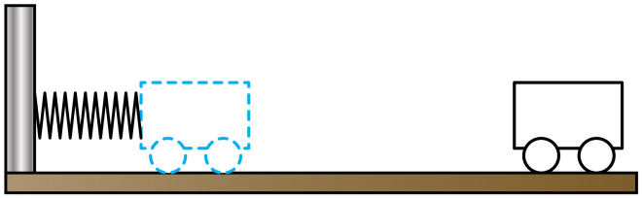
【答案】 动 大 不做功
【详解】[1]压缩弹簧松手后，被压缩后的弹簧将小车弹出，弹簧的弹性势能减少，小车的机械能增大，所以将弹簧的弹性势能转化为小车的动能。
[2]弹簧被压缩得越短，小车被弹开的距离越远，这说明，弹簧的弹性形变越大，弹性势能越大。
[3]小车在水平木板上运动，小车受到的重力向下，小车没有在重力的方向上移动距离，故重力没有对小车做功。
10．（2025·江苏镇江·中考真题）如图所示是每隔相等时间拍摄的某篮球撞击地面过程的照片，由图可知，篮球从A点到B点过程中，速度在逐渐 ，篮球在C点的重力势能 在B点的重力势能，篮球与地面撞击时部分机械能转化为 。
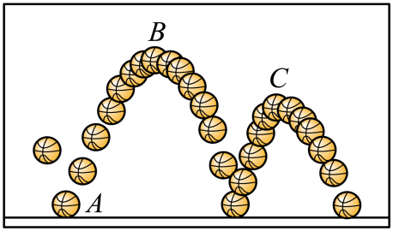
【答案】 减小 小于 内能
【详解】[1]篮球从A点到B点过程中，高度逐渐升高，动能转化为重力势能，速度逐渐减小。
[2]C点的高度小于B点的高度，篮球在C点的重力势能小于在B点的重力势能。
[3]篮球撞击地面的过程中，受到地面的撞击力作用，由于撞击力对篮球做功，将部分机械能转化为内能。
11．（2024·江苏常州·中考真题）2023年11月9日，甘肃省消防队举行高楼灭火演习．如图甲所示，电动灭火无人机悬停在空中．如图乙所示，当无人机水平向右猛烈喷射干粉的同时，原本悬停的无人机水平向左飘移，这说明力的作用是 的。使原本悬停的无人机发生飘移的是 对 施加的力；喷射干粉过程中，灭火无人机的重力势能 。
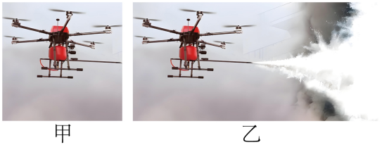
【答案】 相互 喷射的干粉 无人机 减小
【详解】[1] [2][3]当无人机水平向右猛烈喷射干粉时，无人机给干粉向右的喷射力，同时向右的干粉给无人机向左的反冲力，使原本悬停的无人机水平向左飘移，这说明力的作用是相互的；使原本悬停的无人机发生飘移的是喷射的干粉对无人机施加的力。
[4]喷射干粉过程中，灭火无人机的质量减小、高度不变，无人机的重力势能减小。
12．（2024·江苏无锡·中考真题）如图所示，将摆球从A点静止释放，经过最低点O到达B点，A、B两点等高，摆球到达B点时动能为 J；摆球从A点到O点的过程中， 能转化为动能。整个过程中，摆球的机械能大小 （选填“不变”或“减小”）。
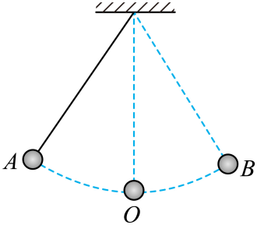
【答案】 0 重力势 不变
【详解】[1]小球在A点时静止，动能为零，从A点由静止释放，能达到与A点等高的B点，说明没有能量损失，即机械能守恒。由于B点与A点等高，重力势能相等，所以B点动能与A点相同也为0。
[2]摆球从A点运动到O点的过程中，摆球的质量不变，高度减小，重力势能逐渐减小，速度变大，动能逐渐变大。此过程中，重力势能转化为动能。
[3]如图所示，摆球由A点静止释放，经过最低点O到达B点，A、B两点等高。说明摆球在运动过程中没有能量损失，整个过程中，动能和势能相互转化，机械能守恒，因此摆球的机械能不变。
13．（2024·江苏苏州·中考真题）学校积极开展阳光体育运动，学生在操场上进行各种项目的训练。
（1）小聪在单杠上做引体向上。小明测量了他一次上升的高度h和n次引体向上的时间t，还需要测量 （物理量和符号），可算出小聪引体向上的功率 （用符号表示）；
（2）小明在操场上投实心球。图甲是整个抛球运动过程的示意图，轨迹上a、b两点在同一高度，空气阻力不可忽略。关于球的运动，下列说法正确的是 ；
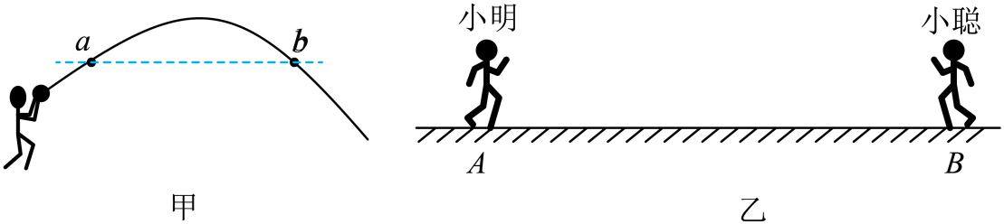
A．最高点时球的速度为0
B．球在a点速度大于b点速度
C．球落地时的机械能最大
（3）小明、小聪在跑道上进行跑步训练。他们在相距为L的A、B两点间同时相向匀速跑动，如图乙所示。相遇后小明立即转身以同样大小的速度折返跑回A，随后小聪也跑到A。如果小聪所用时间是小明的1.2倍，两人相遇时的位置距A为 。
【答案】 小聪的重力G B
【详解】（1）[1][2]根据功率的计算式
可知为算出小聪引体向上的功率，除了上升的高度h和n次引体向上的时间t，还需要测量小聪的重力G。
（2）[3]A．最高点时球仍具有水平方向的速度，故A错误；
B．因为要克服空气阻力，机械能转化为内能，所以小球的机械能是逐渐减小的，球落地时的机械能最小，所以球在a点的机械能大于b点，两点高度相同，重力势能相同，所以球在a点动能大于b点动能，球在a点速度大于b点速度，故B正确，C错误；
故选B。
（3）[4]设两人相遇时的时间为，两人相遇时的位置距A为，则小明的速度为，小聪的速度为。则整个过程中，小明所用的时间，小聪用的时间为
小聪所用时间是小明的1.2倍，则有
解得。
14．（2023·江苏常州·中考真题）目前在轨的有中国空间站和国际空间站。中国空间站的轨道高度是：远地点，近地点，如图所示，从远地点到近地点的过程中，其运动速度越来越大，动能逐渐 ，重力势能逐渐 。国际空间站内的噪声为，中国空间站内的噪声为，空间站内的噪声主要由设备工作时振动产生，说明中国空间站内设备振动的 较小、对站内宇航员的影响较小，噪声能传入站内宇航员耳朵的原因是： 。
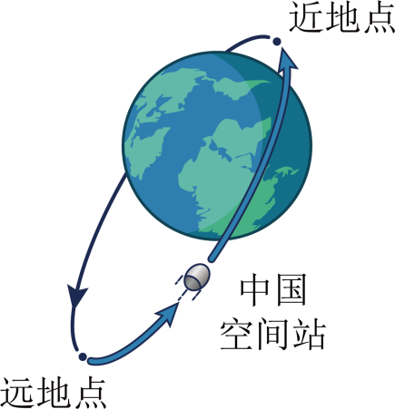
【答案】 增大 减小 幅度 见解析
【详解】[1][2]由远地点到近地点的过程中，空间站的质量不变，高度逐渐变小，重力势能逐渐减小，速度逐渐变快，动能逐渐增大。
[3][4]空间站内的噪声主要由设备工作时振动产生，中国空间站内的噪声响度较小，说明中国空间站内设备振动的幅度较小，对站内宇航员的影响较小；空间站内有空气，而声音能在空气中进行传播，因此噪声能传入站内宇航员耳朵。
考点二．动能 势能 机械能
15．（2025·江苏南京·中考真题）在“探究阻力对物体运动的影响”和“探究动能大小与哪些因素有关”的两个实验中，都出现如图所示的情景。在提供图中器材的基础上，有以下判断：
①添加一条棉布和一块玻璃板，可完成“探究阻力对物体运动的影响”实验
②添加一个木块和若干砝码，可完成“探究动能大小与哪些因素有关”实验
③要完成上述两个实验，每次小车都需要从同一斜面同一位置由静止释放
④两个实验都需要在实验基础上通过科学推理得出结论
其中正确的是（ ）
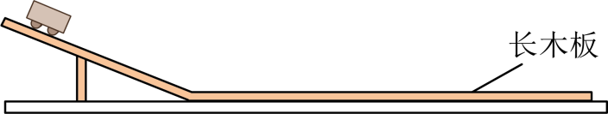
A．①② B．②③ C．③④ D．①④
【答案】A
【详解】①在“探究阻力对物体运动的影响”实验中，通过在水平面上先后铺毛巾（阻力大）、棉布（阻力较小）、木板（阻力小），改变小车受到的阻力，从而探究阻力对物体运动的影响，所以①正确。
②“探究动能大小与哪些因素有关”实验，需要让小车撞击木块，通过木块被推动的距离反映动能大小。添加一个木块和若干砝码，可改变小车质量等因素，从而探究动能大小与质量等因素的关系，所以②正确。
③“探究阻力对物体运动的影响”实验，让小车从同一斜面同一位置由静止滑下，是为了使小车到达水平面时初速度相同；但“探究动能大小与哪些因素有关”实验，若探究动能与速度的关系，需让同一小车从不同高度滑下，并非每次都从同一位置滑下，所以③错误。
④“探究阻力对物体运动的影响”实验，是在实验基础上科学推理（若阻力为零，小车匀速直线运动）；“探究动能大小与哪些因素有关”实验，是通过实验现象（木块被推动的距离）直接归纳结论，并非都用科学推理，所以④错误。
综上，①②正确。故BCD不符合题意，A符合题意。
故选A。
16．（2025·江苏南通·中考真题）飞行的子弹因为速度大而具有较大的动能。下列四次实验中，对比哪两次实验能说明其道理（ ）
A．①② B．②③ C．②④ D．③④
【答案】A
【详解】四次实验中，均通过观察小车推动小木块运动距离的远近来体现小车具有动能的大小。要说明同一物体速度越大，具有的动能越大的道理，应控制其他条件相同，只改变小车的速度进行比较。
A．实验①和②中，因同一小车从斜面上由静止下落的高度不同，到达水平面的速度不同，即质量不变，速度改变，因此可以说明动能与速度的关系，故A符合题意；
B．实验②和③中，改变小车的质量，下落的高度不变即到达水平面的速度相同，能说明动能与质量的关系，但不能说明动能与速度的关系，故B不符合题意；
CD．实验②和④、③和④中，小车的质量和到达水平面的速度均不同，没有控制变量，无法得出结论，故CD不符合题意。
故选A。
17．（2025·江苏徐州·中考真题）如图所示，有两个相同的钢质小球A和B，分别用细线悬挂起来。将A拉起后释放，A向下摆动撞击B，A静止下来，B开始摆动。B回摆后撞击A，B静止下来，A开始摆动。几位同学观察这个过程，进行了以下归纳，其中正确的是（ ）
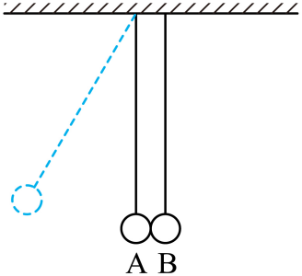
A．原来静止的小球被撞击而运动，说明力是物体运动的原因
B．原来运动的小球被阻挡而静止，说明力是物体静止的原因
C．碰撞使运动的小球静止，使静止的小球运动，说明力是改变物体运动状态的原因
D．两个小球循环往复摆动，说明物体具有惯性，可以一直这样运动下去
【答案】C
【详解】A．力不是物体运动的原因，原来静止的小球被撞击而运动，说明力是改变物体运动状态的原因，故A错误；
B．力不是物体静止的原因，原来运动的小球被阻挡而静止，运动状态改变，说明力是改变物体运动状态的原因，故B错误；
C．碰撞使运动的小球静止，使静止的小球运动，小球受撞击力后运动状态改变，说明力是改变物体运动状态的原因，故C正确；
D．两个小球循环往复摆动中因为要克服阻力做功，机械能减小，所以会逐渐停止往复摆动，故D错误。
故选C。
18．（2024·江苏镇江·中考真题）如图所示，某种可重复使用火箭在降落过程中，通过控制推力，沿竖直方向先从A点减速运动到B点，再从B点匀速运动到C点，且，不计运动过程中的空气阻力，忽略火箭质量的变化。则（ ）
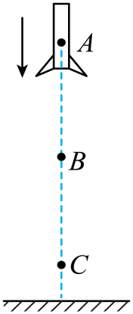
A．火箭受到推力的施力物体是空气 B．AB段的推力小于BC段的推力
C．AB段重力做功的功率大于BC段 D．AB段火箭的重力势能转化为动能
【答案】C
【详解】A．火箭的运动方向是向下，火箭受到竖直向下的重力，推力的方向是向上，火箭受到推力的施力物体是火箭发动机向下喷出的气体，故A不符合题意；
B．火箭的运动方向是向下，忽略火箭质量的变化，则火箭的重力不变，AB段做减速运动，推力大于重力；BC段匀速运动，推力等于重力，所以AB段的推力大于BC段的推力，故B不符合题意；
C．AB段，火箭的质量不变，重力不变，高度变低且，重力做功相同，但AB段所用的时间小于BC段，根据可知，AB段重力做功的功率大于BC段，故C符合题意；
D．AB段，火箭的质量不变，高度变低，速度变低，重力势能变小、动能也变小，因此重力势能没有转化为动能。故D不符合题意。
故选C。
19．（2023·江苏泰州·中考真题）如图所示，小明沿滑道从顶端匀速下滑的过程中，小明的（ ）
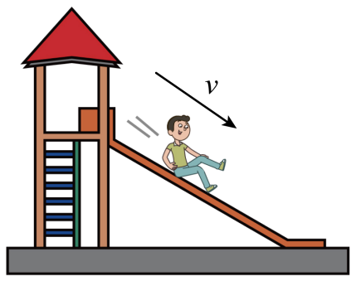
A．重力势能减小，机械能减小 B．动能不变，机械能不变
C．重力势能减小，动能增大 D．重力势能不变，机械能减小
【答案】A
【详解】小明沿滑道从顶端匀速下滑的过程中，质量不变，速度不变，则动能不变；高度降低，则重力势能减小；机械能是动能与势能的总和，且下滑过程中克服阻力做功，机械能减小。故A符合题意，BCD不符合题意。
故选A。
20．（2025·江苏无锡·中考真题）用如图所示的装置探究物体的动能大小与速度的关系时，应让同一辆小车从斜面 高度处由静止滑下，撞击置于水平面上 （选填“相同”或“不同”）位置的同一木块。通过比较木块 来比较小车动能的大小。
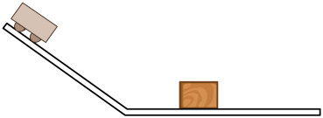
【答案】 不同 相同 被推动的距离
【详解】[1]在探究物体的动能大小与速度的关系时，要控制小车的质量不变，改变小车的速度。让同一辆小车（质量相同）从斜面的不同高度处由静止滑下，小车到达水平面时的速度不同，所以为了让小车到达水平面时速度不同，应让同一辆小车从斜面不同高度处由静止滑下。
[2]为了比较小车动能的大小与速度的关系，根据控制变量法可知，只能改变小车的速度，其他条件保持不变，故小车应撞击置于水平面上相同位置的同一木块。
[3]实验中，因为木块对水平面的压力相同、水平面的粗糙程度也相同，故木块受到的滑动摩擦力不变，若小车动能越大，则小车撞击木块时对木块做的功越多，木块滑行时克服滑动摩擦力做的功也越多，根据可知，木块被推动的距离就越远，故可以通过比较木块被推动的距离来比较小车动能的大小。
21．（2025·江苏徐州·中考真题）如图所示，用定滑轮匀速提升重为90N的木箱，拉力大小为100N，绳端向下移动的距离为2m。则木箱上升的高度为 m，木箱的机械能变 ，定滑轮的机械效率为 。
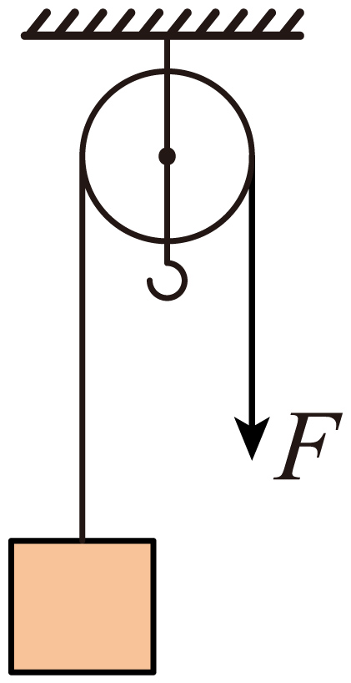
【答案】 2 大 90%
【详解】[1]使用定滑轮时不省距离也不费距离，绳端移动的距离等于木箱上升的高度，所以绳端向下移动的距离为2m。则木箱上升的高度为2m。
[2]木箱匀速上升，质量不变，速度不变，动能不变；同时高度升高，重力势能变大，则木箱的机械能变大。
[3]定滑轮的机械效率为
22．（2025·江苏宿迁·中考真题）2025年4月30日13时08分，神舟十九号载人飞船返回舱在东风着陆场成功着陆。返回舱在进入大气层一段时间后，由于受空气阻力作用会匀速下降，此过程中，动能 ，势能 ，机械能 （选填“增大”“减小”或“不变”）。
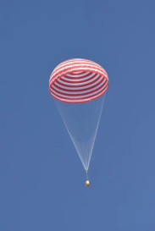
【答案】 不变 减小 减小
【详解】[1][2][3]返回舱受空气阻力作用会匀速下降，此过程中，它的质量不变，速度不变，所以动能不变，高度减小，它的势能减小；机械能是动能与势能的总和，所以机械能减小。
23．（2024·江苏徐州·中考真题）听到信号出警时，消防员为了尽快从二楼下到一楼车库，抱着竖直的滑杆匀速滑下，认为消防员是运动的，是以 为参照物；如果消防员重700N，下滑过程中，受到的摩擦力为 N，重力势能 （填“变大”“变小”或“不变”）。
【答案】 地面 700 变小
【详解】[1]消防员为了尽快从二楼下到一楼车库，抱着竖直的滑杆匀速滑下，以地面为参照物，消防员的位置发生改变，消防员是运动的。
[2]消防员匀速运动，受到摩擦力和重力是平衡力，由二力平衡条件得到摩擦力
f=G=700N
[3]消防员抱着竖直的滑杆匀速滑下，质量不变，高度减小，重力势能减小。
24．（2024·江苏常州·中考真题）2024年3月26日，美国“弗朗西斯·斯科特·基”大桥被“达利”号集装箱船撞毁，如图所示，撞击前，船突发故障失去动力，但并没有立即停下，这是因为 ，当船以10.8km/h、合 m/s的速度撞击大桥时，虽然船速较慢，但由于船的 很大导致其 能很大，使得船将大桥撞毁。
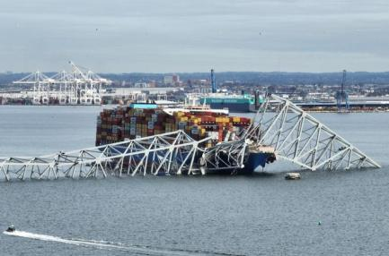
【答案】 船具有惯性 3 质量 动
【详解】[1]撞击前，船突发故障失去动力，由于船具有惯性，所以不会立即停下。
[2]船的速度
10.8km/h=3m/s
[3]动能与质量和速度有关，船速较慢，船的质量很大，船的动能很大，使得船将大桥撞毁。
考点三．内能 热传递
25．（2025·江苏无锡·中考真题）同时在装有冷水和热水的两个烧杯中各滴入一滴红墨水，发现热水中的红墨水扩散得快。这个现象说明（ ）
A．分子之间有吸引力 B．分子之间有排斥力
C．热水分子比冷水分子小 D．温度越高，分子无规则运动越剧烈
【答案】D
【详解】扩散现象是分子无规则运动的体现。在热水和冷水中分别滴入红墨水，热水中的红墨水扩散更快，是因为热水温度高，水分子（以及红墨水分子）的无规则运动更剧烈，使得红墨水分子能更快地在水中分散开来。故ABC不符合题意，D符合题意。
故选D。
26．（2025·江苏盐城·中考真题）一滴红墨水滴入水中，在下沉过程中向四周散开。一段时间后，整杯水变成红色。下列说法错误的是（ ）
A．红墨水下沉表明墨水分子在做无规则运动
B．红墨水散开表明墨水分子在做无规则运动
C．红墨水变淡表明墨水分子在做无规则运动
D．整杯水变红表明水分子间有空隙
【答案】A
【详解】A．红墨水下沉表明墨水密度大于水的密度，不能表明墨水分子在做无规则运动，故A错误，符合题意；
BC．红墨水散开、红墨水变淡是扩散现象，说明墨水分子在做无规则运动，故BC正确，不符合题意；
D．整杯水变红表明水分子间有空隙，墨水分子运动到了水分子的空隙中，故D正确，不符合题意。
故选A。
27．（2025·江苏徐州·中考真题）如图所示，在瓶内装满水，用一张纸盖住瓶口，压紧后将瓶子倒置，纸不会掉下来，主要是由于纸受到（ ）
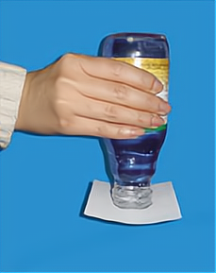
A．大气压力 B．水的压力 C．分子引力 D．重力
【答案】A
【详解】在瓶内装满水，用一张纸盖住瓶口，压紧后将瓶子倒置，由于大气压的作用，水和纸受到大气压施加的一个竖直向上的大气压力，所以不会掉落，故A符合题意，BCD不符合题意。
故选A。
28．（2024·江苏无锡·中考真题）通过相关可观测的现象推测无法直接感知的事实，是物理研究的一种方法。下列根据这种方法所做出的推测，不符合事实的是（ ）
A．汤姆生发现电子推测出原子是可分的
B．酒精和水混合后总体积变小推测出分子间有空隙
C．固体很难被压缩推测出组成固体的分子间无空隙
D．红墨水在水中扩散推测出分子处在水不停息的无规则运动中
【答案】C
【详解】A．汤姆生发现电子后，推测出原子是可分的，原子可以分成原子核和核外电子，故A正确，A不符合题意；
B．酒精和水混合后总体积变小，推测出分子间有空隙，彼此进入对方，从而使总体积减小，故B正确，B不符合题意；
C．固体很难被压缩推测出组成固体的分子间存在斥力，故C错误，C符合题意；
D．红墨水在水中扩散，推测出分子在运动，推测出分子处在永不停息的无规则运动中，故D正确，D不符合题意。
故选C。
29．（2024·江苏扬州·中考真题）关于扬州美食中的物理知识，下列说法正确的是（ ）
A．翡翠烧麦呈现绿色是因为吸收了绿光
B．麻鸭汤沸腾后用文火加热，温度升高
C．用蒸笼蒸包子是通过做功的方式增加包子的内能
D．盐水鹅香气四溢说明分子在永不停息地做无规则运动
【答案】D
【详解】A．翡翠烧麦呈现绿色是因为反射绿光进入眼睛，故A错误；
B．麻鸭汤沸腾后用文火加热，温度保持沸点不变，故B错误；
C．用蒸笼蒸包子是通过热传递的方式增加包子的内能，包子吸收热量，内能增大，温度升高，故C错误；
D．盐水鹅香气四溢说明分子在永不停息地做无规则运动，香气分子不断扩散到空气中，故D正确。
故选D。
30．（2023·江苏南京·中考真题）以下现象中能给分子运动提供证据的是（ ）
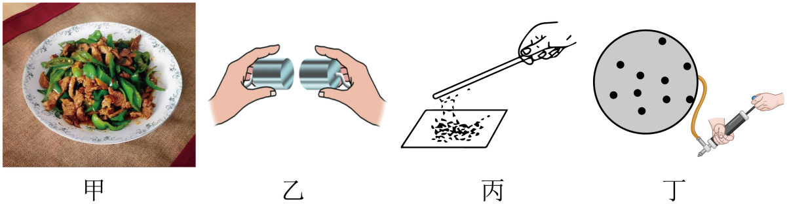
A．甲图中美味佳肴香气扑鼻
B．乙图中将两个表面光滑的铅块相互紧压，它们会粘在一起
C．丙图中用丝绸摩擦过的有机玻璃棒能吸引纸屑
D．丁图中粘有小塑料粒的气球膨胀时，塑料粒子间距离增大
【答案】A
【详解】A．美味佳肴香气扑鼻，属于扩散现象，是由于分子在不停的做无规则运动，故A符合题意；
B．将两个表面光滑的铅块相互紧压，它们会粘在一起，说明分子间有引力，故B不符合题意；
C．丙图中用丝绸摩擦过的有机玻璃棒能吸引纸屑，丝绸摩擦过的有机玻璃棒带正电，带电体具有吸引轻小物体的性质，故C不符合题意；
D．把粘有小塑料粒的气球看成是宇宙，把小塑料粒看成是宇宙中的天体，气球膨胀时，任意小塑料粒周围的其它小塑料粒都在离它远去，这是形象地说明宇宙在膨胀，故D不符合题意。
故选A。
31．（2025·江苏镇江·中考真题）燃气热水器中，冷水经过铜质换热器时被800℃的高温烟气加热，选用铜作为换热器的材质是因为其具有良好的 性，此过程中通过 的方式增加了水的内能，同时烟气的温度下降到150℃。为了节约能源，可以再通过换热器将其温度进一步下降到60℃，此过程中烟气中的水蒸气 变成水，放出热量，用于预加热冷水。
【答案】 导热 热传递 液化
【详解】[1]选用铜作为换热器的材质是因为其具有良好的导热性。导热性良好的物质能够快速地将热量从高温物体传递到低温物体，在燃气热水器中，铜质换热器可以有效地将高温烟气的热量传递给冷水。
[2]冷水经过铜质换热器时被高温烟气加热，此过程中由于高温烟气和冷水之间存在温度差，热量从高温烟气传递到冷水，是通过热传递的方式增加了水的内能。
[3]烟气的温度从进一步降到，此过程中烟气中的水蒸气遇冷由气态变成液态水，这种物态变化是液化，液化过程会放出热量，可用于预加热冷水。
32．（2025·江苏徐州·中考真题）将一勺砂糖放入一杯水中，过一会儿砂糖“消失了”。这种现象叫作 ，说明分子在做永不停息的无规则 。如果杯中水的温度更高，那么砂糖“消失”的速度更 。
【答案】 扩散现象 运动 快
【详解】[1][2]将一勺砂糖放入一杯水中，砂糖“消失了”，这种现象是不同物质在相互接触时彼此进入对方的现象，叫作扩散现象。扩散现象表明分子在做永不停息的无规则运动。
[3]温度越高，分子的无规则运动越剧烈，扩散现象就进行得越快。所以如果杯中水的温度更高，那么砂糖“消失”的速度更快。
33．（2024·江苏宿迁·中考真题）每年春季的三台山，春意盎然，花香四溢，游客们闻香而至。闻到花香说明分子在不停的 。骑上单车，用力蹬车加速前行，说明力可以改变物体 ；停止蹬车时，车能继续前进是因为 。
【答案】 做无规则运动 运动状态 具有惯性
【详解】[1]由于分子在不停的做无规则运动，花香分子扩散到空气中，所以可以闻到花香。
[2]力可以改变物体的运动状态和形状。用力蹬车加速前行，说明力改变了物体的运动状态。
[3]由于车具有惯性，停止蹬车时，车会继续向前运动。
34．（2024·江苏苏州·中考真题）熨斗古代亦称“火斗”，最早出现于西汉，以青铜质地为主，用高温熨平衣物，是通过 方式改变物体内能的。宋元时期，出现了如图所示带木把的熨斗，相比金属把，使用更安全，是由于木头具有 的物理属性。
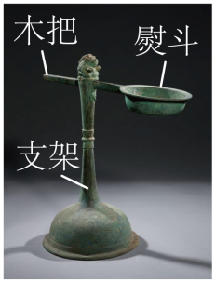
【答案】 热传递 隔热性好/导热性差
【详解】[1]用高温熨平衣物，是通过热传递的方式改变物体内能的。
[2]木头具有导热性差的物理属性，所以相比金属把，使用更安全。
35．（2023·江苏淮安·中考真题）小明在公园游玩时闻到阵阵花香，这说明分子处在永不停息的 中。小明将静止在地上的足球踢飞，说明力可以改变物体的 ；同时小明感到脚疼，说明力的作用是 的。
【答案】 无规则运动 运动状态 相互
【详解】[1]小明在公园游玩时闻到阵阵花香，这说明分子处在永不停息的无规则运动，是扩散现象。
[2]小明将静止在地上的足球踢飞，足球在力的作用下运动状态发生改变，说明力可以改变物体的运动状态。
[3]小明踢球的同时感到脚疼，说明力的作用是相互的，小明给球力的作用时，也受到球的力的作用。
36．（2025·江苏南京·中考真题）在“探究冰熔化的特点”实验中。
(1)将装有适量碎冰的试管置于温水中，在碎冰中插入温度计，图中温度计示数为 ℃。
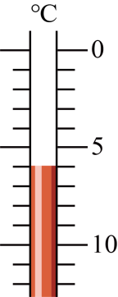
(2)下列为该实验的记录表格，表格中（a）、（b）两处应填的内容是：
（a） ；（b） 。
时间/min |  |  |  |  | …
（a） |  |  |  |  | …
（b） |  |  |  |  | …
(3)在熔化过程中，试管内冰水混合物的温度不变、内能 。
【答案】(1)-6
(2)温度/℃ 状态
(3)变大
【详解】（1）由图知，温度计的分度值为1℃，其示数为﹣6℃。
（2）[1][2]在“探究冰熔化的特点”实验中，需观察冰在熔化过程中，温度随时间的变化规律，要用秒表测量时间，用温度计测量温度，并观察冰在不同时间的状态，故应添加温度/℃和状态。
（3）在熔化过程中，试管内冰水混合物的温度不变，但需要吸收热量，因此内能变大。

